Урок №1

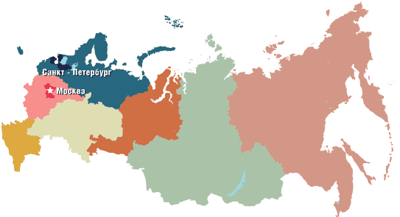
Что такое государство? Признаки государства.

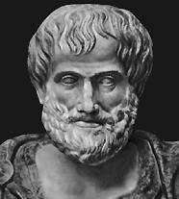
Между правом и государством существует теснейшая связь. Исполнение правовых норм гарантируется силой государственной власти, и вместе с тем именно право наделяет государство этой властью. Современное демократическое государство не может существовать вне права. Человечеству понадобилось пройти длительный путь в своем историческом развитии, чтобы осознать неразрывность связи права и государства. Так что же такое государство?
Один из основоположников политической науки –Аристотель определял государство как общение между людьми. Историки относят возникновение первых государств к IV-III тысячелетиям до н.э.
Приведу вам несколько определений государства, данных юристами прошлого и современности:
«Можно определить государство как общественный союз, представляющий собою самостоятельное признанное принудительное властвование над свободными людьми» Н.М.Коркунов (1853-1904), русский юрист.

«Государство есть особая организация силы, есть организация насилия для подавления какого-либо класса» В.И.Ленин (1870-1924), советский политический деятель, основатель Советского государства.
Социальным назначением государства и его социальной ролью является регулирование отношений в классовом обществе.

Отличительные признаки государства:
Территория – Это своеобразная материальная основа государства, без которой оно просто не может существовать. В состав государственной территории входят: сухопутная территория, водная территория, земные недра, воздушное пространство над ними.
Население – Это второй основополагающий признак всякого государства. Население государства, как вам известно – это граждане, лица без гражданства и граждане других государств.
Государственная власть – Власть призвана охранять порядок и свободу граждан. Государственная или публичная власть распространяется на все население государства. Носителем этой власти является особая группа населения, называемая политической элитой.
Правовая система – Право в любом государстве является механизмом претворения в жизнь принятых властью решений путем провозглашения общеобязательных норм поведения.
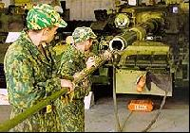
Система государственных органов – Для того чтобы правовые нормы действительно соблюдались, необходимо претворять установленные правила в жизнь, следить за их применением и наказывать правонарушителей. Эта задача возлагается на особую систему государственных органов, иначе называемую государственным аппаратом. Особую подсистему государственного аппарата составляют правоохранительные органы. Эти органы наделены особыми полномочиями по пресечению и предотвращению правонарушений.
Армия – На всем протяжении человеческой истории важнейшей задачей государства являлась оборона внешних границ. Именно для этой цели предназначена армия, она призвана гарантировать защиту государства от агрессии. В исключительных случаях в период катаклизмов возможно использовать армию и внутри страны, в обычное же время порядок внутри страны поддерживают правоохранительные органы.
Налогово-бюджетная система – Для содержания государственного аппарата, армии, социальной сферы и осуществления иных функций государству необходимы деньги. Эти деньги собираются с населения в виде налогов. Под налогом понимается обязательный, индивидуальный, безвозмездный платеж, взимаемый с организаций и физических лиц в форме отчуждения денежных средств. Средством распределения собранных средств является государственный бюджет. Бюджет – это форма образования и расходования фонда денежных средств. Фактически – это смета доходов и расходов государства, где определяется сколько денег в виде налогов оно соберёт и на что оно их потратит.
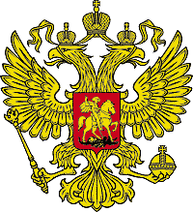
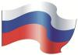
Государственный суверенитет – это верховенство государственной власти внутри страны (внутренний суверенитет) и её независимость во внешней сфере (внешний суверенитет).
Государственная символика – Каждое государство стремиться выделить себя из числа других государств. Этой цели служит государственная символика. Любое государство имеет по крайней мере три государственных символа: государственный герб, государственный флаг и государственный гимн.
Наряду с вышерассмотренными основными признаками государства правоведы выделяют и некоторые другие, дополнительные признаки, такие как, единый государственный язык, единая денежная единица, административно-территориальное деление, единая транспортная система, однако, эти признаки присущи не всем государствам и носят факультативный характер.

Домашнее задание

на главную
Версия для пе

Урок №1
- Что такое государство? Признаки государства файл
- Давайте обсудим Форум
- Домашнее задание №1

Как вы считаете, что же такое государство?

1. Что такое государство? Россия - это государство?
2. Является ли независимость государственной власти (суверенитет) признаком государства?

